关于组织开展2018年度团员教育评议和年度团籍
注册工作的通知

附件1：
智慧团建系统进行团员教育评议、团员年度团籍注册操作指南

一、智慧团建中关于团员教育评议的操作方式
（一）路径：
管理中心——两制——团员教育评议——评议
（二）操作步骤
管理中心页面，点击“两制”，在团员教育评议制度的公示栏里，点击“未评议”的红色按钮，根据团员大会对该同学的等次评价，如实填写。
（三）注意事项
团员大会、团小组会、团支委会以及团课是否录入不影响团员教育评议，但是落实“三会两制一课”制度，需要开展“三会一课”的学习。
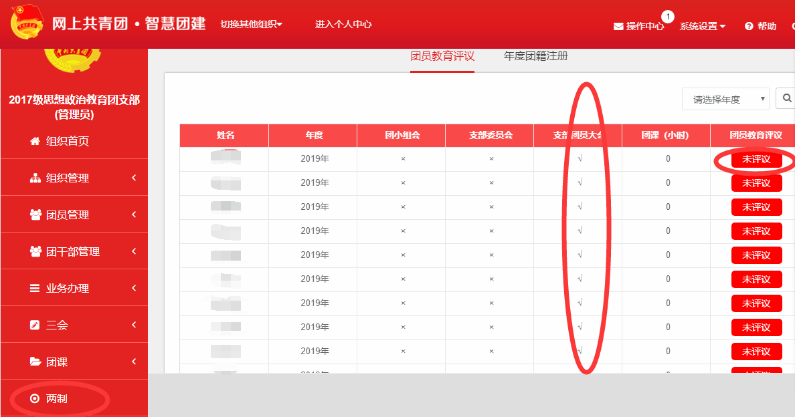
二、智慧团建中关于团员年度团籍注册的操作方式
（一）路径
管理中心——两制——年度团籍注册——注册
（二）操作步骤
1.完成团员教育评议后，点击“年度团籍注册”。
2.点击“未注册”，进行注册。
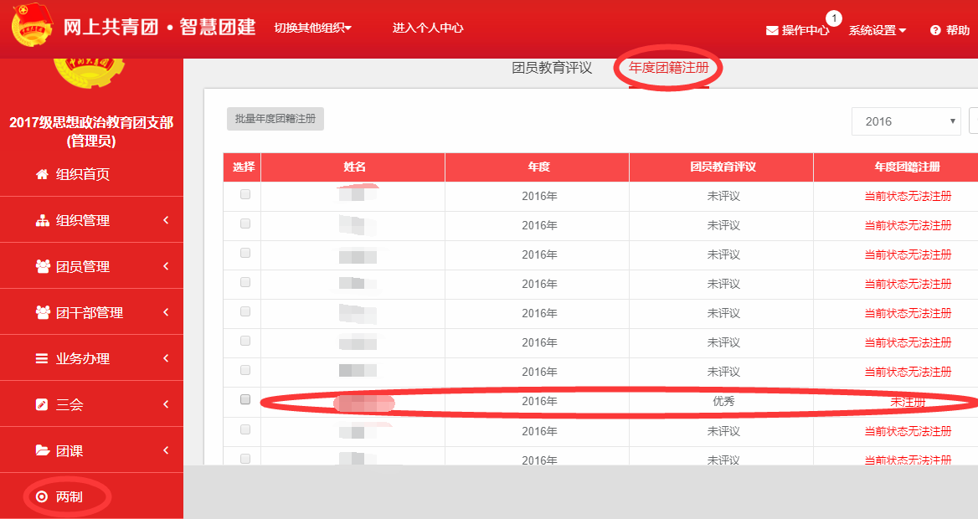
(三)注意事项
智慧团建的年度团籍注册只有注册与未注册，没有暂缓注册的功能。

